№ п/п | Наименование товара, работ, услуг | Ед. изм. | Кол-во | Технические, функциональные характеристики
 |  |  |  | Показатель (наименование комплектующего, технического параметра и т.п.) | Описание, значение
1 | Автобус  (ТР-10)  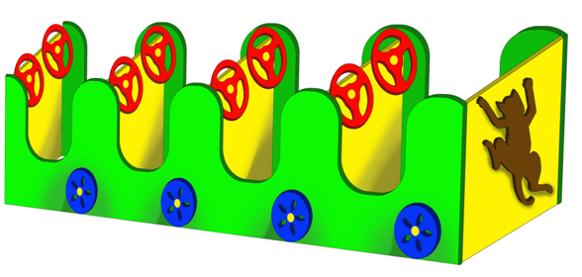 | Шт. | 1
 |  |  |  | Высота (мм) | 550
 |  |  |  | Длина (мм) | 2400
 |  |  |  | Ширина (мм) | 900
 |  |  |  | Применяемые материалы
 |  |  |  | Боковые стенки | В кол-ве 2 шт., выполненных из ламинированной водостойкой фанеры марки ФСФ толщиной 18мм. Все углы фанеры закруглены, радиус 20мм, ГОСТР 52169-2012.
 |  |  |  | Скамья | В кол-ве 4шт., выполнены из ламинированной водостойкой фанеры марки ФСФ толщиной 18мм.
 |  |  |  | Спинка | В кол-ве 4шт., выполнены из ламинированной водостойкой фанеры марки ФСФ толщиной 18мм.
 |  |  |  | Передняя стенка | В кол-ве 1шт., выполнен из ламинированной водостойкой фанеры марки ФСФ толщиной 18мм., с декоративной наклейкой в виде веселой гусеницы.
 |  |  |  | Закладная деталь | В кол-ве 6шт., изготовлены из металлического уголка 30х30мм толщиной стенки 3мм. Закладная заканчивается прямоугольным фланцем, выполненным из стали толщиной 2мм, которые бетонируются в землю.
 |  |  |  | Руль | В кол-ве 7шт., выполнен из металлической трубы диаметром 27мм. с покраской термопластичной порошковой краской и ламинированной фанеры 18мм.
 |  |  |  | Материалы | Влагостойкая ламинированной фанера марки ФСФ, все углы фанеры закругленными, радиус 20мм, ГОСТ Р 52169-2012 Детали из фанеры имеют полиакрилатное покрытие, специально предназначено для применения на детских площадках, стойко к сложным погодным условиям, истиранию, устойчиво к воздействию ультрафиолета и влаги. Металл покрашен термопластичной порошковой краской. Заглушки пластиковые, цветные. Все метизы оцинкованы. ГСТ Р 52169-2012, ГОСТ Р 52301-2013

